**Территориальный фонд обязательного медицинского страхования**

**ИНФОРМАЦИОННАЯ СИСТЕМА**

**«Система персонифицированного учета медицинской помощи»**

**Руководство пользователя**

**версия: 1.0 от 20.12.2023**

ООО «ИМЦ»

**2023**

Оглавление

[Аннотация 3](#_Toc154044302)

[1. Вход в систему 4](#_Toc154044303)

[2. Главный экран 5](#_Toc154044304)

[3. Задания 7](#_Toc154044305)

[4. Сессии 8](#_Toc154044306)

[5. Логи 9](#_Toc154044307)

[6. Счета 10](#_Toc154044308)

[7. Поиск случаев 12](#_Toc154044309)

[8. Формирование заключений МЭК 13](#_Toc154044310)

[9. Повторный МЭК 16](#_Toc154044311)

[Приложение А 22](#_Toc154044312)

[Общесистемный функционал 22](#_Toc154044313)

[Сообщения 24](#_Toc154044314)

[Пользователи 27](#_Toc154044315)

[Роли 30](#_Toc154044316)

[Приложение Б. История изменений 31](#_Toc154044317)

Аннотация

Информационная система «Система персонифицированного учета медицинской помощи» (далее - Система) представляет собой «облачный» сервис для удалённой работы пользователей с данными при помощи веб-браузера (например, Yandex-Браузер, Chromium Gost, Google Chrome).

Рабочее место сотрудника должно быть оснащено операционной системой, в случае Windows, не младше версии Windows 7.

Данный документ представляет собой руководство пользователей территориального фонда обязательного медицинского страхования (далее – ТФОМС).

Основными задачами пользователя, работающего с Системой, является:

* просмотр и анализ случаев оказания медицинской помощи;
* проведение и оформление заключений первичного и повторного МЭК;
* управление Системой.

Доступ к информационному ресурсу предоставлен сотрудникам ТФОМС.

1. Вход в систему

Для входа в Систему необходимо:

1. Перейти по ссылке, полученной от оператора Системы (далее – Оператор);

2. Ввести данные учётной записи: логин и пароль, которые были сообщены уполномоченному сотруднику Оператором (*Рисунок 1*):

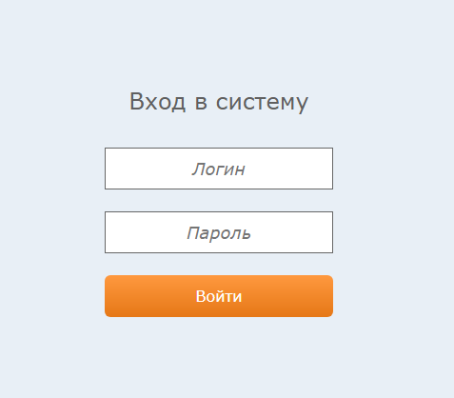

*Рисунок 1: Вход в Систему.*

1. Главный экран

После входа в Систему пользователь будет перенаправлен на главный экран Системы (*Рисунок 2):*

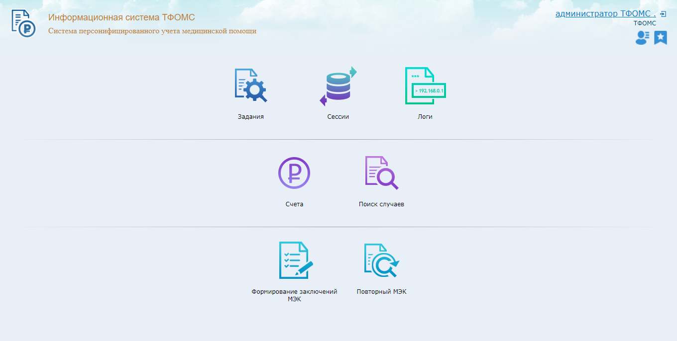 *Рисунок 2: Главный экран.*

*Режимы работы с Системой*:

- **Задания** – административный режим поиска, просмотра и управления заданиями для определенных процедур.

- **Сессии** – административный режим для поиска, просмотра и управления текущими сессиями.

- **Логи** – административный режим, позволяющий искать и просматривать логи Системы.

- **Счета** – режим для просмотра и поиска счетов и сведений по ним.

- **Поиск** **случаев** – режим необходимый для поиска и просмотра информации по случаям.

- **Формирование заключений МЭК** – режим, в котором происходит формирование заключений первичного и повторного МЭК, а также загрузка данных подушевого финансирования в систему ПУМП.

- **Повторный МЭК** – режим необходимый для формирования сообщений «Результат проведения повторного МЭК» (Typemess 13) в системе ПУМП.

*Возможные роли пользователей в Системе*:

- **042 ПУМП. Администратор ТФОМС** – доступны административные режимы, режимы просмотра и аналитики, режимы загрузки и формирования данных.

- **069 ПУМП. Пользователь ТФОМС - Просмотр пакетов** –в режимах Счета, Поиск случаев.

- **070 ПУМП. Пользователь ТФОМС** **- Просмотр и выгрузка пакетов** – в режимах Счета, Поиск случаев.

- **097 ПУМП. Пользователь ТФОМС - Формирование заключений МЭК и tm13** – доступны режимы Формирование заключений МЭК и Повторный МЭК.

Включение пользователя в роль осуществляется в специализированном режиме **Пользователи** (см. раздел Общие положения). Пользователь имеет возможность включения в несколько ролей.

1. Задания

В режиме «Задания» администратор может отобрать необходимые задания, проанализировать их выполнение, а также запустить или приостановить выбранное задание.

Режим «Задания» содержит несколько таблиц, компонент с фильтрами и кнопки управления заданиями *(Рисунок 3)*:

1 – параметры фильтрации таблицы «Все задания» с кнопкой очистки параметров  и кнопкой поиска ;

2 – таблица содержащая все задания и их описание;

3 – кнопки управления заданиями;

4 – таблица отображающая запущенные задания их продолжительность и статус;

5 – таблица с текущими заданиями.

- кнопка активации (планирования) задания;  - кнопка приостановить задание.

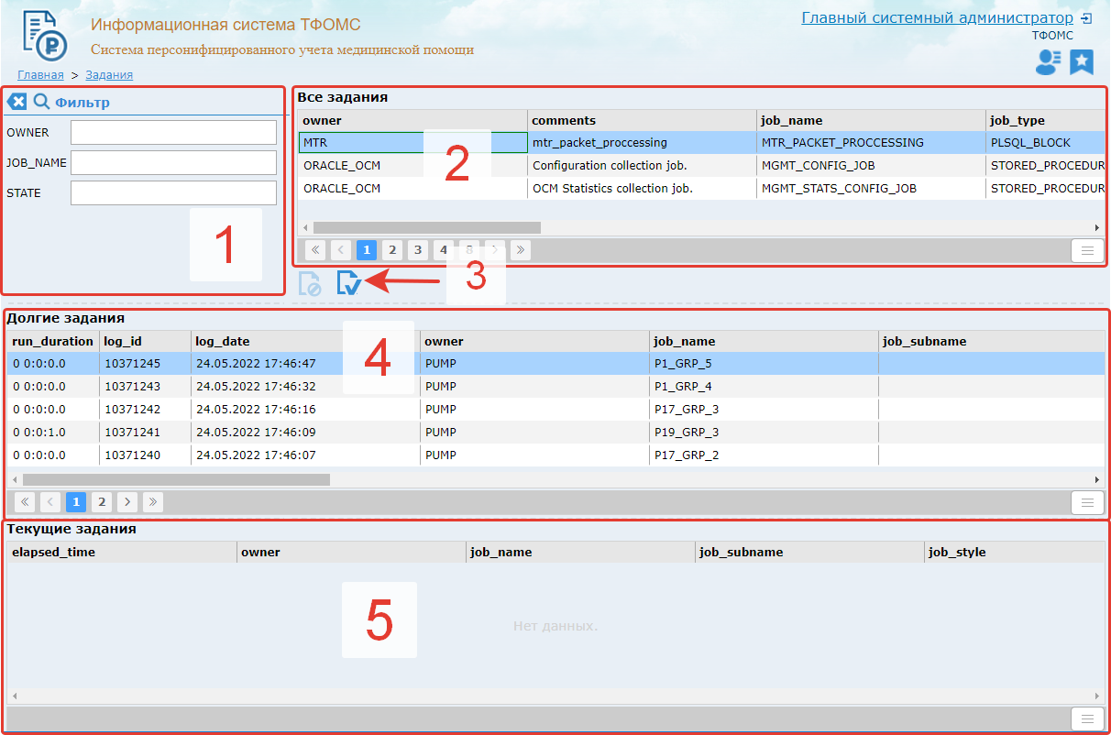

*Рисунок 3. Экран режима «Задания».*

1. Сессии

Режим «Сессии» является административным режимом для просмотра всех сессий и активных сессий, их параметров, а также запрос SQL *(Рисунок 4)*:

*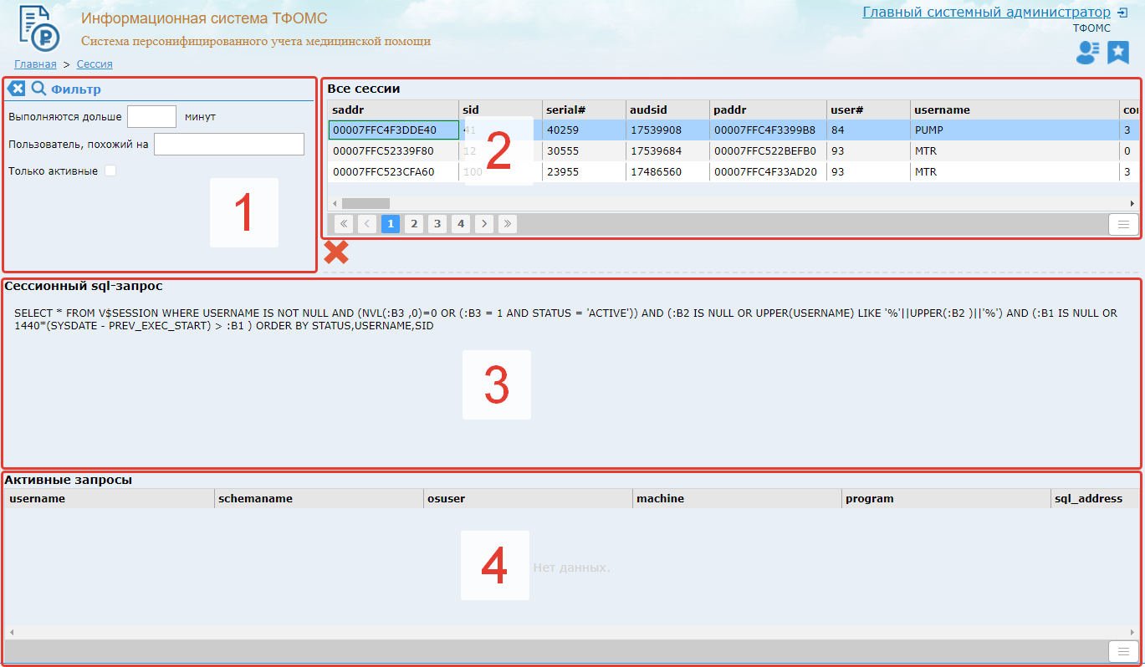Рисунок 4. Экран режима «Сессии».*

В данном режиме администратор имеет возможность поиска, просмотра и удаления необходимых сессий.

При помощи полей фильтрации - 1 администратор имеет возможность задать требуемые параметры поиска и произвести поиск, нажав на кнопку . Для очистки полей фильтрации необходимо нажать кнопку .

Результаты поиска отображаются в таблице «Все сессии» - 2, в контекстном поле - 3 отображается sql-запрос сессии, выбранной в таблице 2. Активные запросы отображаются в таблице - 4.

Чтобы отменить сессию, необходимо нажать кнопку  «Отменить сеанс».

1. Логи

Режим «Логи» предназначен для работы администратора. И необходим для просмотра действий, совершенных с пакетом данных *(Рисунок 5)*.

*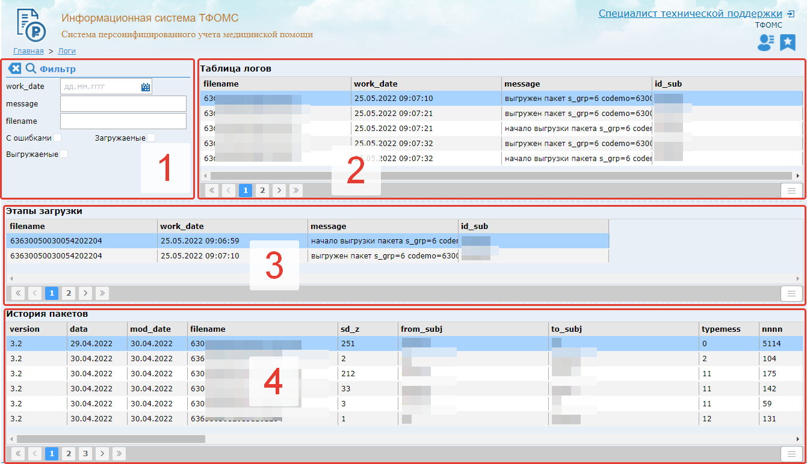*

*Рисунок 5. Экран режима «Логи».*

Данный режим также разделен на поле для задания фильтров поиска и несколько таблиц.

В поле 1 – «Фильтр» задаются параметры поиска, результаты которого отображаются в таблице 2 – «Таблица логов». При выборе записи в таблице 2, информация о этапах загрузки будет отображена в таблице 3 – «Этапы загрузки». История изменения состояний пакета будет отображаться в таблице 4 – «История пакетов».

1. Счета

«Счета» - режим для поиска пакета счетов *(Рисунок 6)*. Предназначен для просмотра информации о случаях и пакетах, в который они входят.

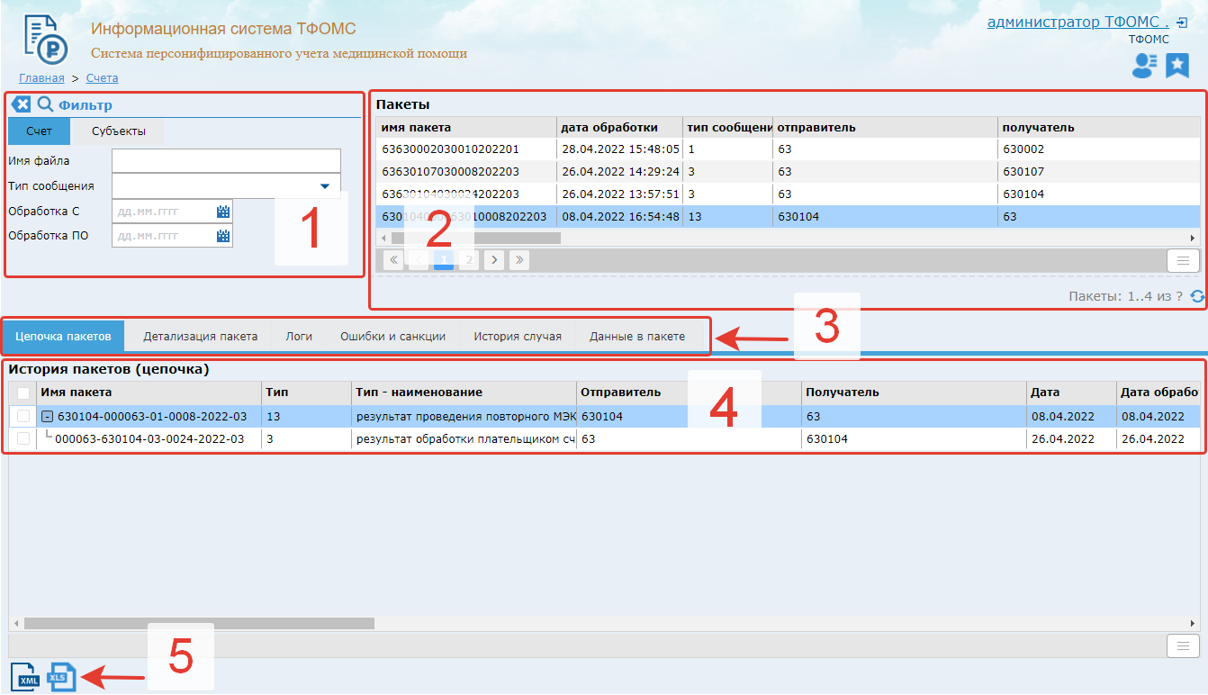

*Рисунок 6. Экран режима «Счета».*

Данный режим разделен на несколько частей:

1 – поле фильтра, имеет две вкладки, счёт и субъекты для более детального поиска;

2 – таблица с пакетами, отображающая информацию по каждой записи;

3 – закладки для перемещения по табличкам, в которых выводится информация по выбранному пакету и случаю;

4 – информационная таблица или контекстное поле, в зависимости от выбранной закладки;

1. – кнопки для выгрузки файлов:

– Сохранить пакет  - кнопка скачивания выбранного пакета в формате XML, доступна для роли **042**, **070.**

– Сохранить список C:\Users\kostyahin\YandexDisk\Скриншоты\2022-05-25_09-58-06.png - кнопка скачивания таблицы «Пакеты» в формате XLS.

Чтобы посчитать общее количество записей в таблице «Пакеты» необходимо нажать на кнопку .

Закладка «Цепочка пакетов» отображает древовидную структуру пакетов счетов, включая сведения о каждом счете. Раскрыть дерево пакетов можно нажав на «+» в столбце имя пакета, чтобы скрыть нажать «–». Выбранный пакет в таблице «Пакеты» будет подсвечиваться зеленым в таблице «История пакетов».

В закладке «Детализация пакетов» выводится информация по включенным в выбранный пакет случаям и данными по каждому случаю.

«Логи» - закладка, в которой можно посмотреть историю обработки выбранного пакета.

Закладка «Ошибки и санкции» предоставляет информацию о зарегистрированных ошибках и примененных по ним санкциям.

Закладка «История случая» содержит сведения по выбранному случаю в закладке «Детализация пакетов».

В закладке «Данные в пакете» содержатся xml-код для выбранного счета.

1. Поиск случаев

Режим «Поиск случаев» предназначен для поиска и просмотра информации по выбранным случаям. Разделен на 3 части *(Рисунок 7)*:

1 – параметры фильтрации таблицы документов;

2 – таблица случаев;

3 – контекстное поле с информацией по выбранному случаю.

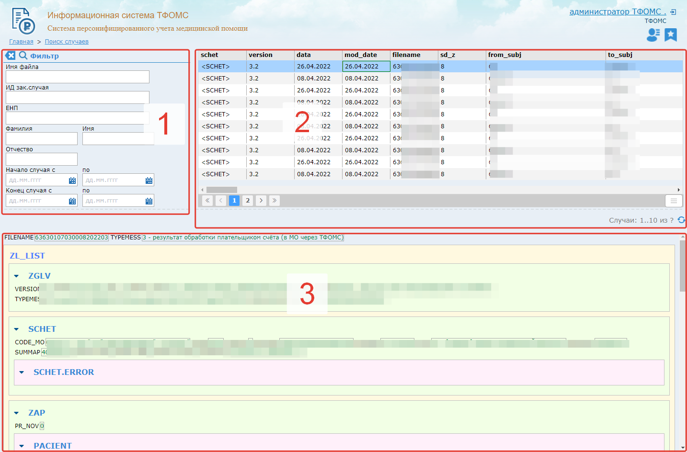

*Рисунок 7. Поиск случаев*

По заданным параметрам в поле фильтрации происходит поиск случаев, результаты которого отображаются в таблице 2. При выборе случая в таблице 2 полная информация по нему будет отражаться в контекстном поле 3.

1. Формирование заключений МЭК

Режим предназначен для загрузки данных по подушевому финансированию из каталога на сервере, и дальнейшего формирования заключений о первичном или повторном МЭК.

Экран режима разделен на несколько частей *(Рисунок 8)*:

1 – поле, в котором необходимо выбрать дальнейшее действие;

2 – журнал действий, в котором содержатся действия в хронологическом порядке и описание действия;

3 – таблица с фильтром для поиска уже загруженных пакетов из режима загрузки (поле 1);

4 – панель фильтрации, для выборки сведений за период.

Кнопка  предназначена для выполнения действия, выбранного в поле 1 – «Действие».

*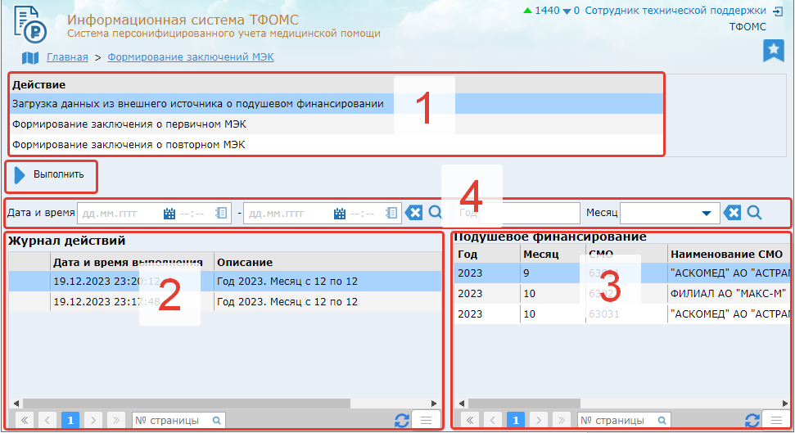*

*Рисунок 8. Экран режима «Формирования заключений МЭК».*

Чтобы загрузить новые данные о подушевом финансировании в систему, необходимо выбрать соответствующее действие в поле 1 и нажать кнопку «Выполнить», после чего откроется форма выполнения запроса *(Рисунок 9)*.

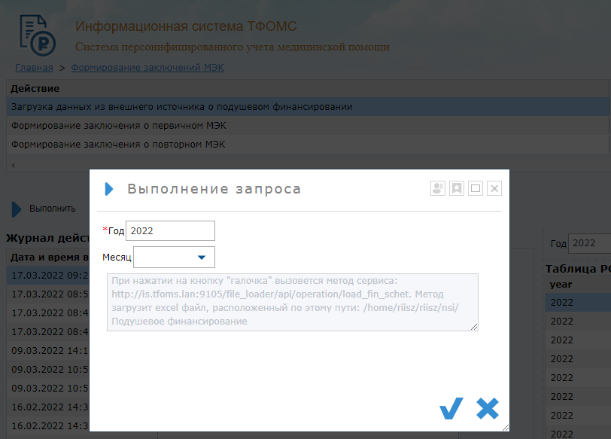

*Рисунок 9. Выполнение запроса*

В данной форме необходимо заполнить интересующие реквизиты за конкретный месяц и год, после чего нажать кнопку «Загрузить данные» , либо «Отменить» , чтобы отменить и закрыть форму.

Сервис загрузит excel-файл, расположенный по пути: /home/riisz/riisz/nsi/Подушевое финансирование.

О успешности загрузки данных будет свидетельствовать оповещение . Действие зарегистрируется в таблице «Журнал действий» и данные загрузки будут отображаться в таблице 3.

Для формирования заключения необходимо таким же образом выбрать соответствующее действие и нажать кнопку «Выполнить», после чего откроется форма выполнения запроса на формирование заключения *(Рисунок 10)*.

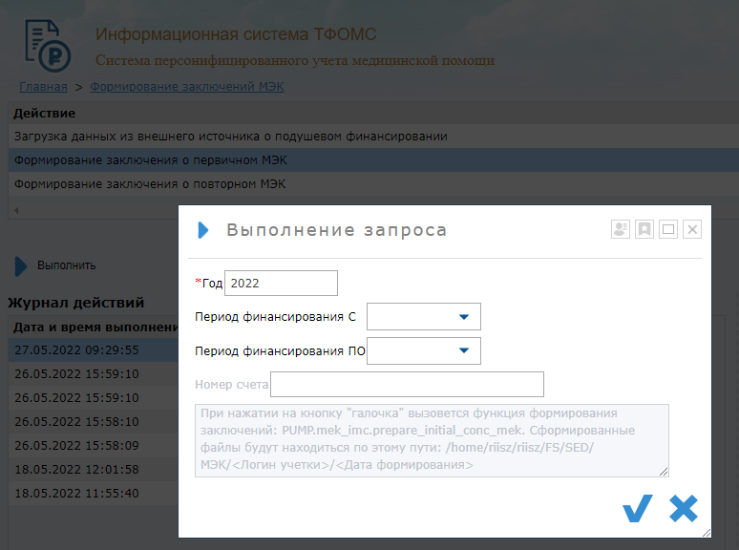

*Рисунок 10. Формирование заключения. Выполнение запроса.*

В данной форме указывается год и финансовый период формирования заключения. Далее необходимо подтвердить формирование документа, нажав кнопку , после чего оповещение просигнализирует об успехе операции . Сформированные файлы для «Первичного МЭК» будут находиться по пути: /home/riisz/riisz/FS/SED/МЭК/<Логин учетной записи>/<Дата формирования> и для «Повторного МЭК» по пути /home/riisz/riisz/FS/SED/Повторный МЭК/<Логин учетки>/<Дата формирования>. Выполнение действия формирования заключения зарегистрируется в таблице 2 «Журнал действий».

1. Повторный МЭК

Данный режим предназначен для формирования сообщений типа «Результат проведения повторного МЭК» (Typemess 13). Позволяет просматривать и обрабатывать случаи в соответствии с выбранным разделом. Главный экран режима «Повторный МЭК» имеет 3 раздела: «Отказы», «Превышение», «Восстановление» *(Рисунок 11).*

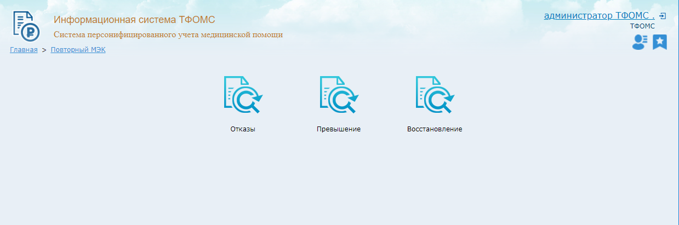

*Рисунок 11. Главный экран. Повторный МЭК.*

9.1 «Отказы»

Раздел, в котором происходит формирование списков случаев, подлежащих отказу по результату проведения повторного МЭК. Разделен на несколько частей (*Рисунок 12)*: 1 – поле фильтрации для поиска случаев; 2 – таблица найденных случаев; 3 – панель кнопок.

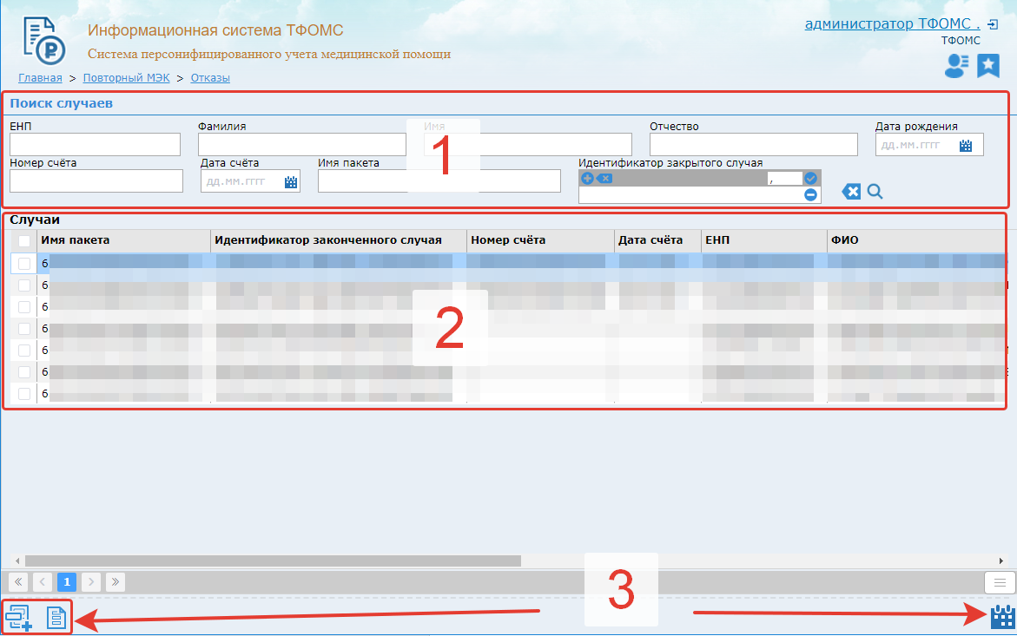

*Рисунок 12. Повторный МЭК.Отказы.*

 - кнопка «Отправить в буфер» выбранный случай в таблице;

 - кнопка «Посмотреть буфер», с помощью которой открывается модальная форма для дальнейшей обработки случаев и формирования пакета *(Рисунок 13)*;

 - кнопка для выбора финансового периода по умолчанию;

Чтобы выполнить операцию формирования сообщения типа «Typemess 13», требуется сделать поиск случаев и при помощи кнопки  отправить в буфер случаи, подобранные в таблице, затем перейти в буфер, нажав кнопку .

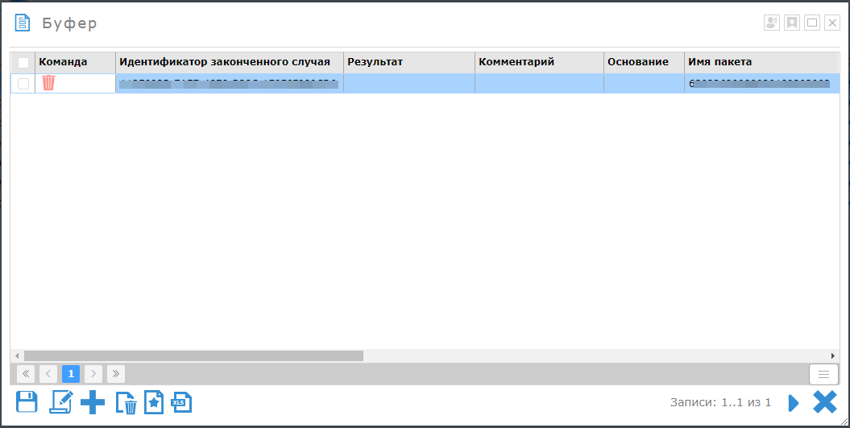

*Рисунок 13. Повторный МЭК. Отказы. Буфер.*

Эта модальная форма содержит таблицу подобранных случаев, к которым будет применена операция отказа, и панель с кнопками управления.

 - кнопка сохранения изменений в таблице;

 - кнопка для внесения изменений в столбцах «Основание» и «Комментарий»;

 - кнопка для ручного добавление случаев в таблицу буфера из сторонних ресурсов;

 - кнопка полной очистки таблицы буфера;

C:\Users\kostyahin\YandexDisk\Скриншоты\2022-05-31_16-32-55.png- кнопка в таблице подобранных случаев для точечного удаления;

 - кнопка для просмотра статистики по подобранным случаям;

 - кнопка выгрузки таблицы подобранных случаев в Excel файле.

Соответственно, после наполнения таблицы необходимыми случаями, требуется нажать кнопку выполнения команды  «Сформировать пакеты Тypemess 13», выбрать период формирования и подтвердить действие, после этого произойдет смена статусов в Системе.

9.2 «Превышение»

Данный раздел (*Рисунок 14*) предназначен для формирования пакетов «Тypemess 13» по превышению запланированных объемов.

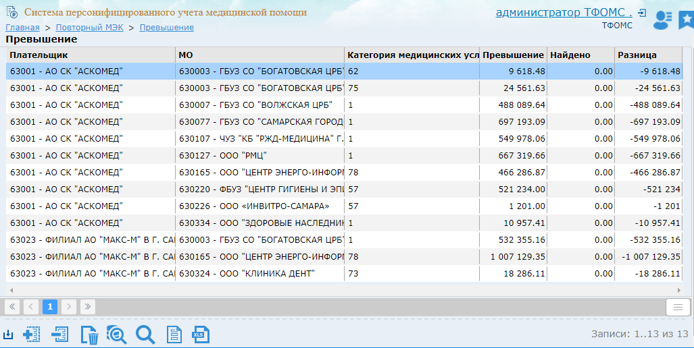

*Рисунок 14. Повторный МЭК.Превышение.*

Для начала работы в этом режиме, необходимо перенести в каталог /home/riisz/riisz/FS/generated\_documents/tm13 файл Excel, содержащий триаду критериев отбора случаев и сумму превышения. Проследить, чтобы в данном каталоге не было других файлов, при наличии удалить или перенести в другой каталог. Затем требуется загрузить данные файла в таблицу «Превышение» путем нажатия кнопки загрузки критериев .

При помощи панели кнопок в нижней части происходит работа с таблицей.

- кнопки позволяют добавить или исключить выбранные критерии из таблицы подбора случаев;

- кнопка очистки таблицы критериев подбора;

 - кнопка подбора случаев для всех критериев;

 - кнопка для подбора случаев выбранного критерия;

 - кнопка выгрузки таблицы в Excel файл.

Чтобы посмотреть подобранные случаи для заданных критериев, требуется нажать кнопку  «Посмотреть подобранные случаи» (*Рисунок 15*).

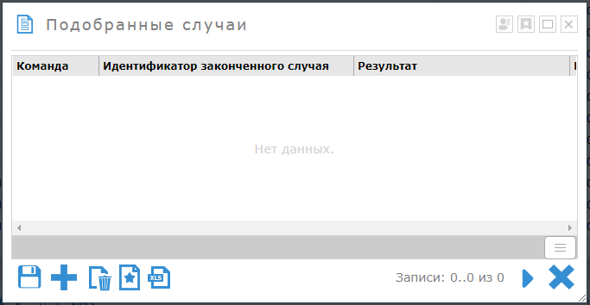

*Рисунок 15. Повторный МЭК. Подобранные случаи.*

Таким же образом, как и в режиме «Отказы» происходит управление буфером в подобранных случаях. Есть возможность изменить данные в таблице и сохранить их при помощи кнопки , добавить случаи в ручную , очистить таблицу подобранных случаев , посмотреть статистику по подобранным случаям  или выгрузить данную таблицу в Excel файл.

Соответственно, чтобы запустить формирование пакетов по заданным случаям, требуется нажать кнопку выполнения команды , выбрать период формирования и подтвердить действие, после этого произойдет смена статусов в Системе.

9.3 «Восстановление»

«Восстановление» - раздел обратный разделу «Превышение» *(Рисунок 16)*. Необходим для восстановления случаев, по которым был произведен повторный МЭК.

Для начала работы в этом режиме, необходимо перенести в каталог /home/riisz/riisz/FS/generated\_documents/tm13 файл Excel, содержащий критерии отбора случаев. Требуется обратить внимание, чтобы в данном каталоге не было других файлов, при наличии удалить или перенести в другой каталог. Затем необходимо загрузить данные файла в таблицу «Восстановление» путем нажатия кнопки загрузки критериев .

*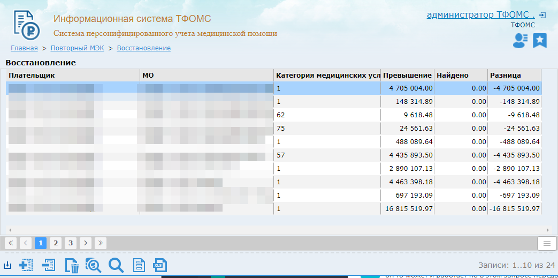*

*Рисунок 16. «Восстановление»*

Данный режим обладает стандартным набором кнопок, обеспечивающих корректировку таблицы, поиск случаев и выгрузку в Excel файл. Для формирования пакетов «Typemess 13» требуется нажать кнопку  для открытия буфера с подобранными случаями *(Рисунок 15)*. Далее при необходимости есть возможность внести изменения в таблице и запустить процесс формирования нажав кнопку .

Приложение А

## Общесистемный функционал

При двойном нажатии на заголовок (Рисунок А.1), заголовок свернётся и станет более компактным (Рисунок А.2). При повторном двойном нажатии, заголовок развернётся.

Рисунок А.1. Заголовок



Рисунок А.2. Свёрнутый заголовок

В заголовке слева от данных пользователя находится счетчик непрочитанных сообщений, при нажатии на который происходит переход в форму «Сообщения» (см. раздел «Сообщения»). Справа от данных пользователя находится кнопка , при нажатии на которую, пользователь выйдет из Системы.

В правом верхнем углу главного экрана доступно меню «Избранное» по нажатию на кнопку  (Рисунок А.3). 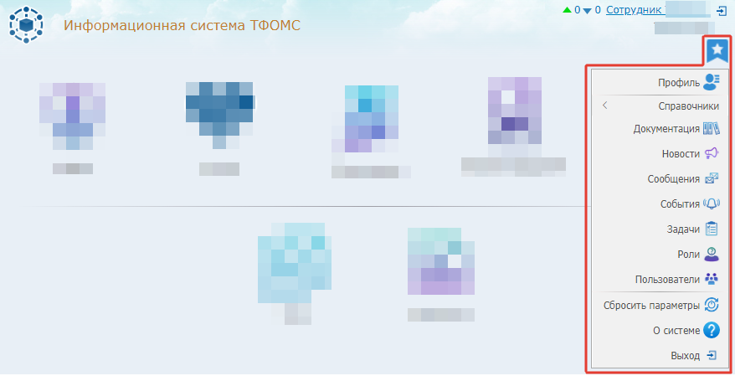

Рисунок А.3. Главный экран Системы. Меню «Избранное».

В меню «Избранное» содержатся следующие разделы:

- **Профиль** – раздел, в котором отображаются и редактируются данные пользователя и пользовательские настройки.

- **Документация** – раздел, в котором содержатся файлы рабочей документации.

- **Новости** – раздел, для просмотра уведомлений, оповещений, а также администратору Системы доступно формирование новых уведомлений.

- **Сообщения** – режим, с помощью которого пользователи Системы могут обмениваться текстовыми сообщениями, получать системные сообщения (см. раздел [«Сообщения»](file:///D:\Мои%20документы\Telegram%20Desktop\Сообщения#_Раздел_)).

- **События** – режим, позволяющий просматривать журнал событий, происходящих в Системе (доступен для роли Администратора Системы).

- **Задачи** – режим, с помощью которого настраиваются периодические задания Системой, а также выполняется ручной запуск заданий (доступен для роли Администратора Системы).

- **Роли** – административный режим, позволяющий настроить роли, изменить состав пользователей роли, выполнить групповое включение пользователей в роль (см. раздел [«Роли»](file:///D:\Мои%20документы\Telegram%20Desktop\Роли#_Раздел_)).

- **Пользователи** – административный режим, позволяющий регистрировать, изменять, удалять учетные записи пользователей, включать пользователей в роли, исключать пользователей из ролей Системы (см. раздел [«Пользователи»](file:///D:\Мои%20документы\Telegram%20Desktop\Пользователи#_Раздел_)).

- **Сбросить параметры** – функция, которая позволяет пользователям сбросить заданные пользовательские параметры интерфейса Системы.

- **О системе** – раздел, в котором отображены сведения о версии системы и её описание

- **Выйти** – возможность выйти из Системы, например, для смены пользователя.

## Сообщения

Вид и содержимое формы **«Сообщения»** представлены ниже *(*Рисунок А.4*)*.

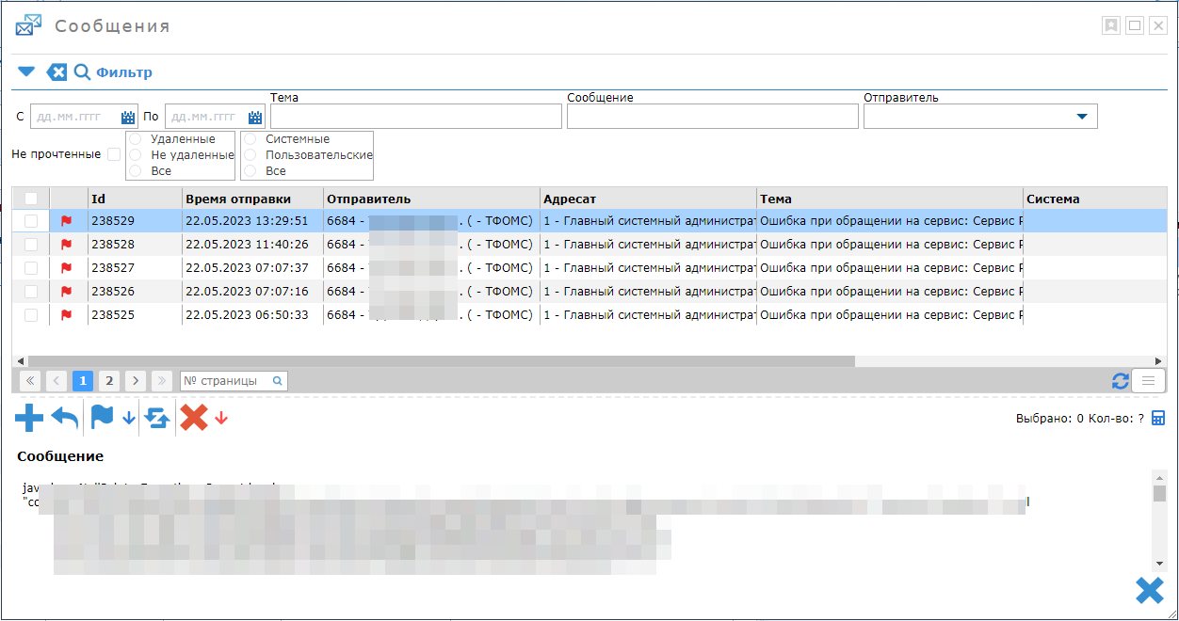 Рисунок А4. Режим «Сообщения».

В верхней части окна расположена группа фильтрации для поиска сообщений. Ниже расположена таблица с сообщениями. В первую очередь отображаются непрочитанные сообщения, выделенные жирным шрифтом.

Сообщения имеют индикатор важности, так, важные сообщения отмечены пиктограммой – , обычные – . Под таблицей имеется панель с кнопками:

 - написать сообщение;

 - ответить на сообщение;

 - пометить как прочтенное;

 - пометить как прочтенные все сообщения, подходящие под условия фильтрации;

 - пометить как непрочетнное;

 - удалить сообщение;

 - удалить все сообщения, подходящие под условия фильтрации;

В правой части панели имеется информация о количестве выбранных сообщений и количестве отфильтрованных сообщений, посчитать количество возможно посредством нажатия кнопки в виде калькулятора .

В нижней части формы отображается текст выбранного сообщения. По умолчанию выбрано первое сообщение. Для выбора сообщения необходимо нажать на строку с информацией о интересующем сообщении.

Для того, чтобы ответить на сообщение, необходимо выбрать сообщение и нажать на кнопку «Ответить на сообщение» . После этого отобразится форма «Ответить на сообщение» (Рисунок А5).

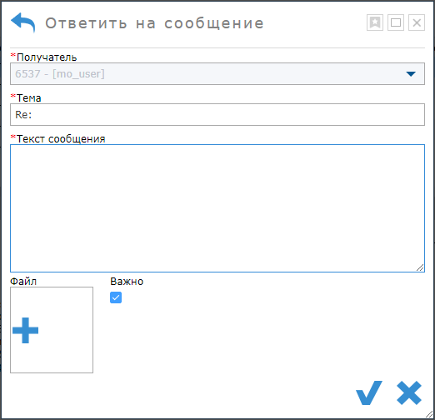

Рисунок А5. Форма «Ответить на сообщение»

После ввода необходимых данных в соответствующие поля и, если это необходимо, отметке сообщения как важное, нужно нажать на кнопку  для подтверждения и отправки сообщения. Для отмены отправки сообщения, необходимо нажать на кнопку .

Также можно использовать функцию написать новое сообщение, необходимо нажать на кнопку «Написать сообщение» . После нажатия на кнопку отобразится форма отправки сообщения (рис. А6), которая работает аналогично форме «Ответить на сообщение».

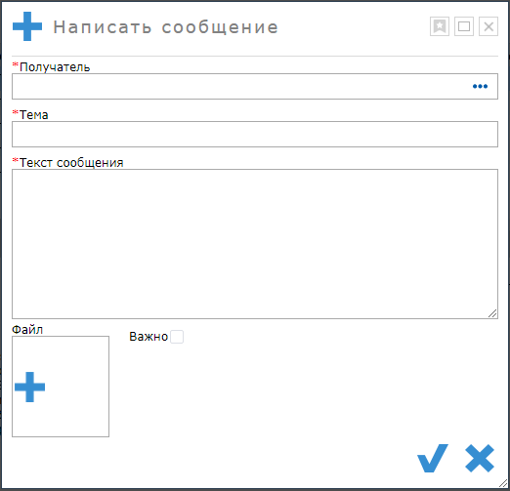

Рисунок А6. Форма «Написать сообщение»

Чтобы пометить сообщения как прочтённые, нужно отметить все необходимые сообщения в таблице в верхней части экрана галочками слева и нажать на кнопку  «Пометить как прочтенные».

Чтобы пометить сообщения как непрочтённые, нужно отметить все необходимые сообщения в таблице в верхней части экрана галочками слева и нажать на кнопку  «Пометить как непрочтенные».

Чтобы удалить сообщения, нужно отметить все необходимые сообщения в таблице в верхней части экрана галочками слева и нажать на кнопку  «Удалить».

Для обновления таблицы с сообщениями требуется нажать кнопку  «Обновить».

## Пользователи

Данный режим позволяет регистрировать, корректировать и удалять учетные записи пользователей Системы. Также возможно настройка ролей у учетных записей, то есть включение и исключение из каких-либо ролей. В режиме «Пользователи» есть возможность вводить новых и корректировать уже имеющихся клиентов (организации).

Экран режима «Пользователи» разделен на 7 частей (Рисунок А7):

1. Параметры фильтрации таблицы пользователей;
2. Таблица пользователей, принадлежащих клиенту (организации) авторизованной учетной записи;
3. Кнопки управления учетными записями;
4. Таблица, в которой отображаются доступные (неназначенные) роли, которые можно назначить выбранной учетной записи;
5. Кнопки для управления выбранными ролями;
6. Таблица ролей, назначенных для выбранной учетной записи.
7. Поле с историей изменений по выбранному пользователю.

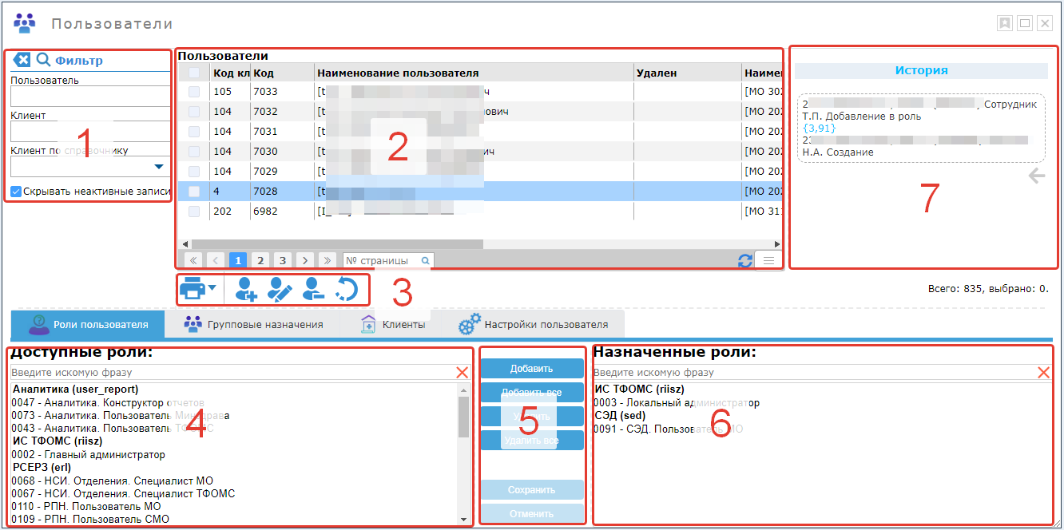

Рисунок А7. Режим «Пользователи»*.*

Для регистрации новой учетной записи нажмите на кнопку , в открывшемся окне (Рисунок А8) заполните реквизиты учетной записи, в первую очередь, обязательные поля выделенные «\*», логин, пароль и фамилию, имя, отчество владельца учетной записи, и нажмите кнопку  - учетная записи будет создана.

Изменение и удаление учетных записей выполняется аналогичным образом с помощью кнопок .

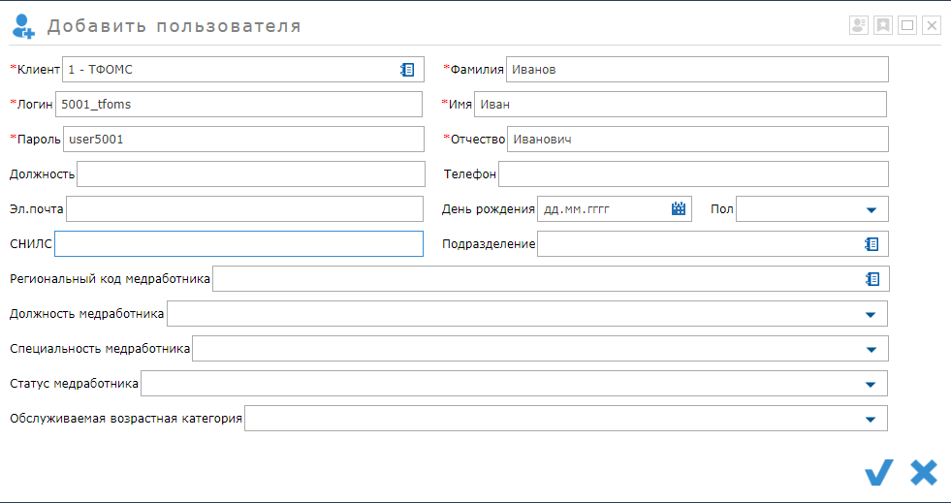

Рисунок А8. Форма для создания пользователя

Для включения учетной записи в какую-либо роль выберите учетную запись в таблице «Пользователи», выделите предоставляемую роль в списке «Доступные роли», нажмите кнопку «Добавить», затем кнопку «Сохранить», выбранная учетная запись будет включена в заданную роль. Для исключения учетной записи из роли у выбранной учетной записи выделите роль в списке «Назначенные роли», нажмите кнопку «Удалить», затем кнопку «Сохранить».

Чтобы воспользоваться функцией группового назначения ролей пользователям, необходимо перейти в режим «Роли» (см. раздел «Роли»).

Для вывода таблицы пользователей в формате Excel для печати необходимо нажать кнопку , после чего произойдет скачивание документа.

Чтобы восстановить удаленных (неактивных пользователей), необходимо убрать галочку напротив «Скрывать неактивные записи», обновить таблицу нажатием кнопки «Поиск» . В таблице пользователей выбрать необходимую учетную запись и нажать кнопку восстановления удаленных пользователей  «Восстановить».

## Роли

Данный режим является административным и доступен для пользователей, которые включены в роль администратора.

После перехода в режим «Роли» (Рисунок А9)открывается форма, которая имеет в левой части древовидную таблицу, содержащую наименование доступных подсистем и роли, которые в неё входят. Чтобы раскрыть список ролей, необходимо нажать на  перед названием подсистемы.

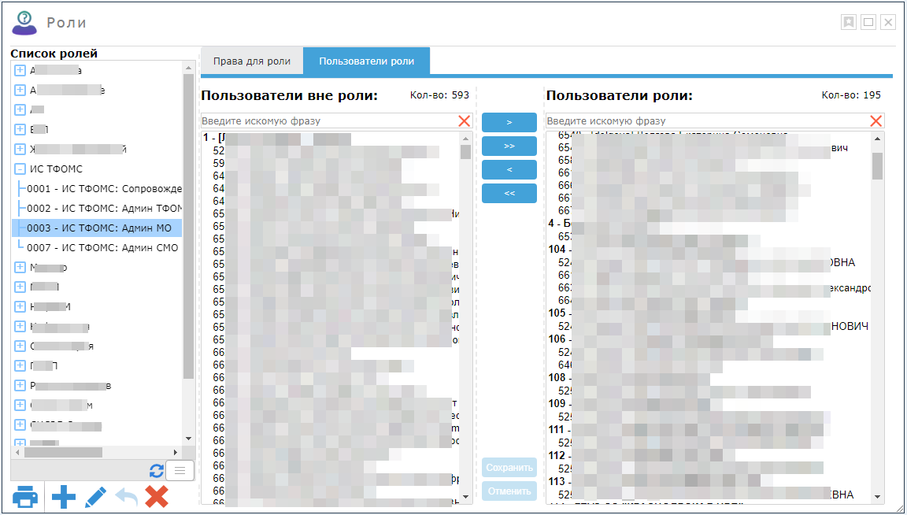

Рисунок А9. Раздел «Роли».

Ниже расположены кнопки управления ролями, доступные Администратору Системы. Данный функционал обеспечивает создание пользовательских ролей с правами по усмотрению администратора. Администратору также доступна закладка «Права для роли», необходимая для регулировки прав, входящих в роль. Права (действия) включенные и не включенные в выбранную в роль отображаются в таблицах ниже.

Всем администраторским учетным записям доступна закладка «Пользователи роли», в которой отображаются списки пользователей, относящихся к клиенту, включенные и не включенные в выбранную роль в левой таблице.

Для включения пользователей в роль/исключения пользователей из роли, имеются кнопки в виде стрелочек, подсвеченные синим цветом. Чтобы сохранить изменения, требуется нажать кнопку «Сохранить».

# Приложение Б. История изменений

| **№ п.п** | **Дата внесения изменений** | **Вер сия** | **Раздел** | **Что изменилось** |
| --- | --- | --- | --- | --- |
|  |  |  |  |  |
|  |  |  |  |  |
|  |  |  |  |  |
|  |  |  |  |  |
|  |  |  |  |  |
|  |  |  |  |  |
|  |  |  |  |  |
|  |  |  |  |  |
|  |  |  |  |  |
|  |  |  |  |  |
|  |  |  |  |  |
|  |  |  |  |  |
|  |  |  |  |  |
|  |  |  |  |  |
|  |  |  |  |  |
|  |  |  |  |  |
|  |  |  |  |  |